**Тема.** Стоїть на узліссі ялинка моя – не зрубайте її.

С.Носань ‘’ Ялинка ’’. О.Олесь ‘’ Ялинка ’’.

**Мета.** Удосконалити навички швидкого та виразного читання, збагачувати словниковий запас; розвивати фантазію і увагу; привчати дітей розумно використовувати природні багатства, виховувати бережливе ставлення до природи.

**Обладнання.** Малюнок ялинки, паперові сніжинки, таблиця для читання,прикраси до ялинки з планом уроку, паперові рукавички з завданнями, кольорові сніжинки зі складами.

**Хід уроку**

**I.Організація класу до уроку.**

**II.Орфоепічна розминка.**

**1.Сніжинка.**

(Діти тримають за ниточку прив’язану сніжинку і за допомогою видихуваного повітря намагаються якнайдовше утримувати її в повітрі).

Покружляли, покрутились і на парти опустились. Сніжинки співають – кришталеву душу мають.

**2.Читання картинок зі складами.**

|  |  |  |  |  |  |  |  |  |  |
| --- | --- | --- | --- | --- | --- | --- | --- | --- | --- |
| **А** | **Е** | **Є** | **И** | **І** | **Ї** | **О** | **У** | **Ю** | **Я** |
| **ДЗВА** | **ДЗВЕ** | **ДЗВЄ** | **ДЗВИ** | **ДЗВІ** | **ДЗВЇ** | **ДЗВО** | **ДЗВУ** | **ДЗВЮ** | **ДЗВЯ** |
| **АДЗВ** | **ЕДЗВ** | **ЄДЗВ** | **ИДЗВ** | **ІДЗВ** | **ЇДЗВ** | **ОДЗВ** | **УДЗВ** | **ЮДЗВ** | **ЯДЗВ** |

Покружляли, покрутились –

на ялинці опинились.

Читання піраміди на розширення кута зору в трьох темпах (повільно, швидше, якнайшвидше).

**ЯЛИ** **НА**

**ЯЛИ** **НКА**

**ЯЛИ НОЧКА**

**ЯЛИ НОНЬКА**

**3.Промовляння чистомовок.**

Ать-ать-ать – сніжинки летять.

Рі-рі-рі – на деревах снігур.

Ар-ар-ар – розкриваєм календар.

Рік-рік-рік – незабаром Новий рік!

**III. Перевірка домашнього завдання.**

**1.Читання віршів.**

А.Качан ‘’Крихти хліба”.

- Чому птахи перебралися ближче до людей?

- Як допомогти пташкам?

Ліна Костенко ''Синички на снігу''

- Яка головна думка цього вірша?

**IV. Поетична хвилинка.**

Учні читають вірші, загадки, прикмети, скоромовки, підготовлені вдома (про зиму)

**V. Повідомлення теми й мети уроку.**

- Сьогодні ми вирушаємо назустріч веселому святу, в якому ви дізнаєтеся, коли складете речення з розсипанками.

заНебамро виНой ікр!(Незабаром Новий рік!). Читаємо речення, спотикаючись на певному слові.

Усі діти люблять новорічні та різдвяні свята. У ці дні окрасою наших осель стають ялинки. Зараз уважно послухайте оповідання С.Носаня ‘’Ялинка’’ і запам’ятайте дійових осіб.

**VI.Робота над оповіданням.**

**1.Читання тексту вчителем.**

- Яких дійових осіб ви запам’ятали?

**2.Словникова робота.**

прикрашаємо красуню

погомоніти болісно

нищити щонайменше

втіхи смітник

**3.Самостійне читання тексту.**

(Прочитати і знайти питальні речення).

**4.Тестування.**

Виберіть речення, які є у тексті.

**1. а)** Ось уже кілька років ми не купуємо новорічних ялинок.

**б)** Ось уже кілька років ми купуємо новорічні подарунки.

**2. а)** Несли ми того вечора з базару нові саночки.

**б)** Несли ми того вечора пишне деревце.

**3. а)** Жаль отаку красу нищити.

**б)** Жаль отаке багатство нищити.

Правильні відповіді: 1.а); 2.б); 3.а)

**5.Читання тексту. Сплітаємо гірлянду.**

(Починає читати один, продовжують – двоє, далі – троє…всі)

**6.Переказ за опорними словами, записаними на дошці. Гра ''Мікрофон''.**

Ось уже кілька років ми не…

Сталося це після зустрічі з…

Жаль отаку красу…

Якби моя воля…

**VII. Фізкультхвилинка.**

‘’Пісенька ялиночок”

Діти співають та відтворюють рухи.

Я маленькою була,

Влітку трішки підросла,

Розпустила гілочки

І зелені колючки.

Розпустила гілочки

І зелені колючки.

Бо маленькі дітки

Не ламали вітки,

Іграшки чіпали

Кругом танцювали.

Іграшки чіпали

Кругом танцювали.

**VIII. О.Олесь ‘’Ялинка’’. Розповідь учителя.**

-Ліс завжди був і залишається другом людини: він захищав її в лиху годину, дарував свої запахи. Життя кожної людини на землі пов’язане з життям лісу. Меблі, папір, ліки, вітаміни, гриби, ягоди, лікарські рослини – все це його дарунки. Ось чому в народі ліс називають зеленою скарбницею. Для багатьох тварин ліс – рідний дім. Ліс – легені планети. ‘’Ліс – це вода, вода – це хліб, хліб – це життя’’, - говорить народне прислів’я. Тому обов'язок кожного – берегти ліс.

**Гра ‘’Будь уважний’’.**

-А зараз і ми трішки прогуляємось по зимовому лісі. Але для цього нам треба одягнутися.

-Що з одягу нам пригодиться взимку? (Шапка, теплий верхній одяг, чоботи, рукавички).

-Ось я приготувала багато рукавичок. Треба бути уважним і вибрати однакові. Та намагайтеся це зробити швидше, щоб не спізнитися на прогулянку.

1.Робота в парах.

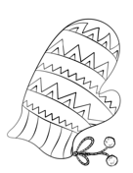 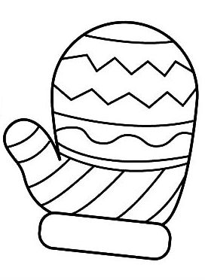

**МИ ВСІ ЛІС -**

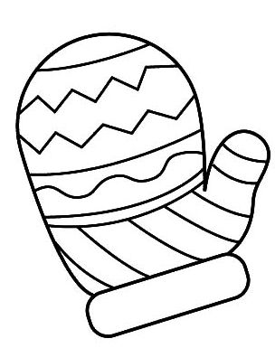 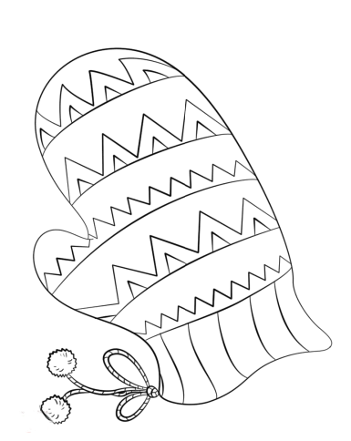

**НАШЕ БАГАТСТВО ГОСПОДАРІ ПРИРОДИ**

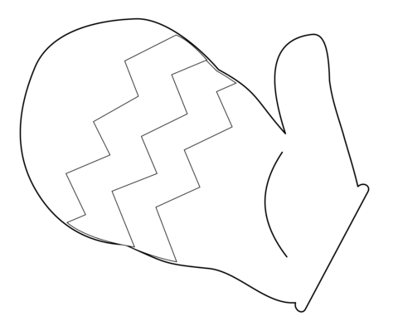 

**МОЖНА ГІЛОЧКУ УЗЯТИ НЕМА ЛІПШОЇ КРАСИ**

 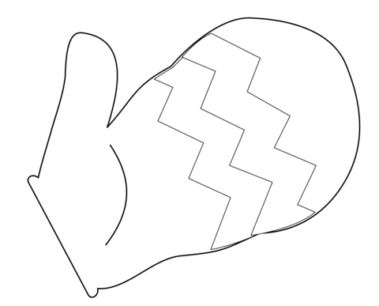

**НІЖ РІЧКИ ТА ЛІСИ ТА ГАРНЕСЕНЬКО ПРИБРАТИ**

Тепер ми готові до прогулянки, рушаймо.

**2. Вирушимо ми у подорож з віршем О.Олеся’’Ялинка''.**

(Олександр Іванович Кандиба).

Вірш ‘’Ялинка’’ відомий не одному поколінню дітей і дорослих. Написав його чудовий майстер слова Олександр Олесь. Олександр Іванович Кандиба народився на Сумщині.

Писати твори для дітей він почав тоді, коли у нього народився синочок Олег (згодом теж став поетом). Батько у віршованій формі розповідав Олегові абетку, про математичні премудрості, а ще про зайчиків, курей, качок, гусей, півників. Народ ніколи не забував творів О.Олеся, хоча 27 років вони не друкувалися на Україні, а сам автор був змушений жити на чужині.

**3.Інсценівка вірша ''Ялинка''.**

**Хлопчик.** Що ж, зберуся за хвилинку

І піду по ялинку.

Круг ялинки малюки

Потанцюють залюбки.

Раз я взувся в чобітки,

Одягнувся в кожушинку,

Сам запрягся в саночки

І поїхав по ялинку.

Ледве я зрубати встиг,

Ледве став ялинку брати,

А на мене зайчик – плиг.

Став ялинку віднімати. Я сюди,а він – туди…

**Зайчик.** Не віддам,(кричить)

Нізащо!

Ти ялинку посади,

А тоді рубай, ледащо,

Не пущу, і не проси!

І цяцьками можна гратись,

Порубаєте ліси –

Ніде буде і сховатись,

А у лісі скрізь вовки.

І ведмеді, і лисиці,

І ворони, і граки,

І розбійниці - синиці!

**Хлопчик.** Страшно стало…

Ой пусти,

Не держи мене за поли!

Я не буду більш ніколи!

Низько, низько я зігнувсь,

А ще нижче скинув шапку.

Зайчик весело всміхнувсь

І подав сіреньку лапку.

- Чи сподобався вам вірш?

**5.Читання вірша учнями (голосно).**

(Виділяємо головні слова олівцем).

- Підготуйтесь до читання в особах.

**6.Читання вірша в особах.**

**7.Робота над змістом вірша.**

-З яким почуттям читатимете слова зайчика?

- Чи правильно вчинив зайчик, коли почав відбирати у хлопчика ялинку?

Подумайте і скажіть, чи подібний цей вірш змістом до опрацьованого нами оповідання Сергія Носаня ‘’Ялинка’’?

-Якими словами виражається головна думка у вірші?

-Чому не слід вирубувати ялинок для новорічних прикрас?

-Чим можна замінити ''живу'' ялинку? (відповіді учнів).

**8.Вибіркове читання.**

-Прочитайте, що зробив одного разу хлопчик?

-Як зайчик відбирав ялинку?

-Що кричав зайчик?

-Прочитайте речення, які відповідають змісту малюнка в книжці?

**IX.Підсумок уроку.**

-Що вам сподобалось на уроці?

-Що цікавого ви дізналися?

**X.Диференційоване домашнє завдання.**

Середній.Виразно читати оповідання.

Достатній.Читати оповідання в особах.

Високий.Читати в особах, підготувати усну розповідь ‘’ Бережи ялинку’’.